ЛЯЛЬКА-МОТАНКА – БЕРЕГИНЯ РОДУ
Мета: Ознайомити учнів з історією виникнення ляльки-мотанки, розвивати інтерес до культурних надбань наших пращурів. Розвивати уяву, увагу, мислення, дрібну моторику рук. Виховувати повагу до попередніх поколінь, традицій.

Обладнання: виставка мотанок, презентація «Лялька-мотанка – Берегиня роду», відеоматеріали, ілюстрації, , матеріали для виготовлення ляльки-мотанки.
Епіграф:
«Наш оберег ішов з землі,
Коли нас скіфами ще звали.
І талісман той берегли,
І щастя в доленьці шукали...»
О. Онищенко
ХІД уроку
І. Організація класу
слайд 1
Учитель:
Любі діти, добрий день!
Зичу праці і пісень,
А ще, друзі, всім бажаю –
Сил, натхнення на весь день!
Діти:
Добрий день! Добрий день!
Дякуємо за побажання,
На урок беремо з собою:
Знання, вміння, навички й старання.
Учитель:
Всі за парти ми сідаємо,
До роботи приступаємо.
Щоб помилок уникати,
Треба пильність розвивати!
Подивилися на мене,
Усміхнулися усі:
Хто готовий до роботи?
Хто бадьорий?.. Молодці!
Уявіть, що в ваших долонях – маленьке сонечко. Відчуйте його тепло. А тепер, частинку свого сонечка подаруйте один одному, а іншу частинку подаруємо нашим гостям, які завітали до нас. Нехай наше сонечко зігріє наші серця і ми станемо трішечки добрішими.

II. Актуалізація і корекція опорних знань, умінь і навичок
1. Відгадування загадки
Замість справжньої дитини
є у кожної дівчини,
її пестять, одягають,
спати ввечері вкладають.
І годують її смачно –
дуже мамі вона вдячна.
(Лялька) Слайд 2

2. Інтерактивна вправа «Мікрофон»
- Дівчатка, якими ляльками ви зазвичай граєтеся?
- Чи залишилася у вашій сім’ї мамина лялька? Чим вона відрізняється від вашої?
- Що, на вашу думку, означає слово «лялька»?
- Чи розповідали ваша бабуся або прабабуся, якими ляльками бавилися вони?
III. Мотивація навчальної діяльності
- Сьогодні миВідправимось у подорож в минуле і навчимося виготовляти ляльку-мотанку. Дізнаємося про історичне минуле цієї

ІV. Вивчення нового матеріалу

Зупинка перша « Історія ляльки- оберега».

Надаємо слово хлопцям.
Учень 1
Зглибини століть прийшли до нас традиції виготовлення ляльок златочоктканини. Іграшці надавалося магічне значення. Саморобні ганчіркові ляльки робили безликими: обличчя замінював узору вигляді хреста, ромба, квадрата. По старовинних повірям, лялька з обличчям як би дивилася в душу і могла нашкодити дитині, його наврочити.Тому, безлика лялька була одночасно і оберігом. Ганчіркових ляльок починали «вертіти» з п'яти років. Такі ляльки були в будь-якій селянській сім'ї, в деяких будинках їх налічувала до сотні. Ляльки робили з великим старанням, оскільки по ній судили про смак і майстерність господині. Кукла-оберег зображала людину, вона була партнером в грі, учила розуміти внутрішній світ людини.

Учень 2

З давніх-давен в українських родинах молода мати, чекаючи дитину, робила ляльку-мотанку, яка уособлювала собою майбутнє дитя. Перш ніж покласти в колиску новонароджену дитину, туди клали цю лялечку, і вона ставала оберегом дитини, її захисницею, символом зв’язку дитини з усім родом, і цей зв’язок захищав людину, де б вона не була. Це дуже нагадує про традицію, яка існувала в Древньому Римі, де з глини виготовляли лари –символічні фігурки-зображення предків, і римлянин завжди возив їх із собою, і де б він не був –зним були його предки.
Учень 3
В Україні, ще на початку 20 століття дівчата, готуючи скриню з весільним посагом, разом з рушниками та сорочками, клали туди своїх ляльок. Кожна дівчина робила мотану ляльку, яку забирала із собою в нову сім’ю. Вродині чоловіка дозволялось молодій дружині, допоки в молодят немає діток, гратись лялькою, і чим більше, вважалося, вона грається лялькою, то швидше стане матір’ю, і тим здоровіші будуть діти. А коли народжувалась дитина, то молода мати клала своїх ляльок до дитячої колиски, щоб оберігали дитя від хвороб та поганих очей, а коли дитина підростала, то ляльки віддавалась їй для грання . Іноді бабуся чи мати робила ляльку нашвидкуруч, щоб «зайняти дитину», аби та не плакала. Тоді в голівку дитячої ляльки зав’язувався шматочок хліба і для дитини це була і іграшка, і заспокоєння, і перший образ, який вона сприймала. І разом з тим, така «кукла» несла енергію любові.
Вчитель.
Ми довідались про історію ляльки-мотанки як оберега.
Зупинка друга «Вернісаж ляльок»

Учитель. А дівчата підготували виставку ляльок, дізналися багато нового про ляльку-мотанку.
(Вернісаж ляльок, дівчата представляють ляльок, знайомлять з видами).
- Які ви знаєте види ляльок-мотанок і їх значення?
1 учениця.
Лялька – пеленашка.
Цих ляльок у родині робили найпершими, подружжя клало такий оберіг до себе у ліжко, щоб з’явилася дитина. Їх клали в ліжечко до немовляти для відволікання злих духів, це були перші іграшки малюка .
2 учениця.
Лялька «День-Ніч» Це лялька ручної роботи, називається: "День-Ніч". Вони охороняли сім'ю. Вдень її перевертали на світлу сторону, щоб день складався вдало, а на ніч перевертали на темну сторону, щоб вночі сім'ю нічого не турбувало.
3 учениця.
Нерозлучники.
Особливість цих ляльок у тому, що в них одна рука, яка і поєднує молодят. В деяких регіонах України таку ляльку дарували молодим під час весілля з побажаннями любові та злагоди, а ще звичайно, щоб молоді завжди були в парі і міцно тримались один одного все своє життя. В тому місті, де з’єднуються дві ручки, примотаний зроблений з ниток кутасик (переважно червоного кольору), який символізує кохання молодят та їхню майбутню дитину.
4 учениця.
Лялька – Багаторучниця.
Свою назву лялька отримала за наявність великої кількості рук (п`ять пар рук).
Таку ляльку полюбляли господині, її підвішували над прялкою чи піччю для того, щоб господиня встигала робити всю хатню роботу. А лялька допомагала їй у цій справі.
5 учениця.
Лялечка – утішниця.
Таку забавку ховали у скриню, тобто щодня дитині не давали нею гратися. Виймали тільки тоді, коли дитина плакала. На ручки їй вішали цукерки, маля гралося, з’їдало солодощі і утішниця ховалася знову у скриню.
6 учениця.
Лялька – круп’яничка Лялечка-круп'яничка (зерновушка) всередині наповнюється крупою (зерном). Вважалося, що вона приносить в дім достаток, благополуччя, допомагає досягти успіхів у роботі. Раніше робити ці амулети починали восени і використовували зерно з зібраного врожаю. Заборонено застосовувати подрiблену крупу або пластівці, обов'язково лише ціле зерно: пшеницю, перловку, гречку, пшоно, горох…
7 учениця.
Трав’яниця.
Ця лялька подібна до сучасної аромотерапії: у спідничку клали запашну траву на свій смак або за потребою і пристосовували біля ліжка, аби вдихати запах зілля.
8 учениця. Лялька – лихоманка.
Цей простий оберіг в’язався найстаршою у родині жінкою на Різдво. Кожна лялька означала конкретну хворобу, яку мав член сім’ї. Цілий рік лихоманка висіла біля печі, а потім спалювалася. Таким чином хвороба відступала.
9 учениця.
Найголовніша – лялька-мамка.
Її робили найкращою, з лялечкою-дитинкою на руках. Таку ляльку мати дарувала заміжній дочці, аби та завагітніла. Жінка клала її під подушку і з часом у сім’ї з’являлося маля.
Учитель.
Висновок. То про яку ж ще роль мотанки ми дізналися?
(Ляльки-мотанки були оберегами.)
Учитель. А які ж існували традиції виготовлення ляльки-мотанки?
Учениця.
- Не можна шити голкою…- мотаю!
- Замотуємо тільки за годинниковою стрілкою, як повертається сонце, позитивна енергетика.
- Вважається, що лялька – мотанка повинна бути безлика, а та, яка служить Берегинею – з хрестом замість обличчя;
- Майстриня, створюючи ляльку – мотанку, закладає у своє творіння щасливі побажання.
- До голови додавали копійки та пшеницю – на добро та здоров’я.
- Мотати потрібно тільки з гарним настроєм і думками.
- Вишивають чи пришивають елементи костюму заздалегідь (голка на порчу!)
- Здавна виготовлення ляльки супроводжувалося обрядовими піснями, і це було свого роду магічним актом, спрямованим на добру долю, гармонію в родині.
Фізкультхвилинка https://www.youtube.com/watch?v=T7ofWPCl8-E
Зупинка третя «Майстер-клас»
Вчитель.
- Яка лялька-мотанка вам найбільше сподобалася?
- А чи вмієте ви виготовляти ляльку-мотанку – таку, якою колись бавилися діти, яку дівчата берегли аж до весілля?
- Ні? Тоді маєте чудову нагоду навчитися. Яку б ляльку-мотанку ви хотіли зробити?
(Діти дають відповіді).
Учитель. Кожна з цих ляльок цікава і важлива.
Але для родини найголовнішою є Берегиня.
Тож сьогодні, діти, шановні гості, пропоную виготовити власноруч ляльку Берегиню.
(Відеоролик «Народження ляльки-мотанки» https://youtu.be/3VI4hx_sSBc)
Тож почнімо. Приступимо до роботи з чистим серцем, щирими помислами.
Перед кожним із вас найпростіший набір необхідних матеріалів для виготовлення ляльки-мотанки.
(Виконується фольклорна обрядова пісня.)
Практична робота «Виготовлення ляльки»
Інструктаж
Вчитель.
Перед початком роботи будь ласка подивіться на своє робоче місце. На заняттях - необхідно бути дуже обережними, ми користуватимемося різними предметами, дотримання техніки безпеки при цьому є обов'язковим.
Вимоги безпеки під час роботи:
тримайте в порядку і чистоті робоче місце;
будьте уважні, не відволікайтеся і не заважайте іншим;
не розмахуйте рукою з інструментом, не кладіть його на край столу;
світло на вашу роботу повинно падати з лівого боку;
положення тіла при роботі повинно бути зручним, відстань до виконуваної роботи має бути 25-30 см;
Вимоги безпеки при роботі з ножицями:
кладіть ножиці праворуч від себе із зімкнутими лезами, направленими від себе;
стежте за тим, щоб ножниці не опинилися під виробом, оскільки, беручи виріб, вони можуть упасти і поранити вас або працюючого поряд;
передавайте ножниці кільцями вперед, із зімкнутими лезами;
не ходити під час роботи з ножицями ;
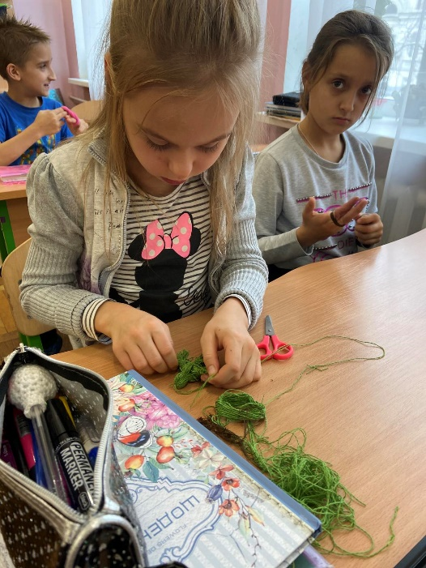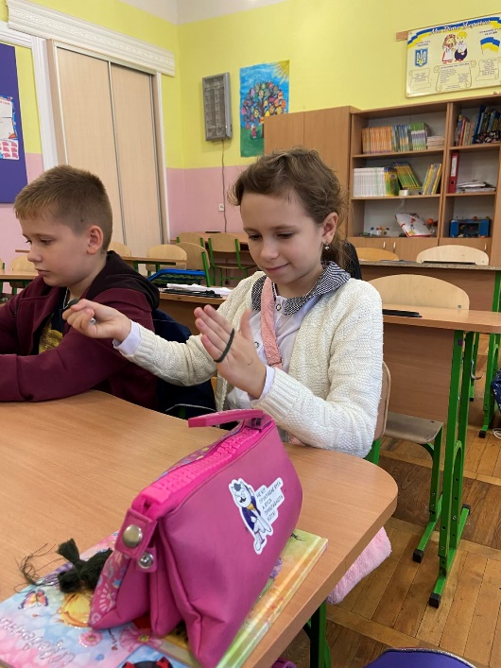
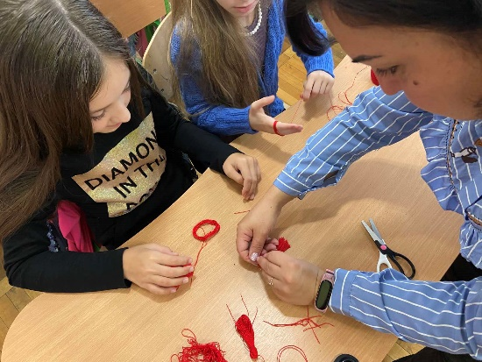
Вимоги безпеки після закінчення роботи:
приведіть в порядок робоче місце;
інструменти і матеріали зберіть і складіть в певне місце;
сміття і відходи зберіть і складіть в спеціальний ящик.

Демонстрація кращих робіт.
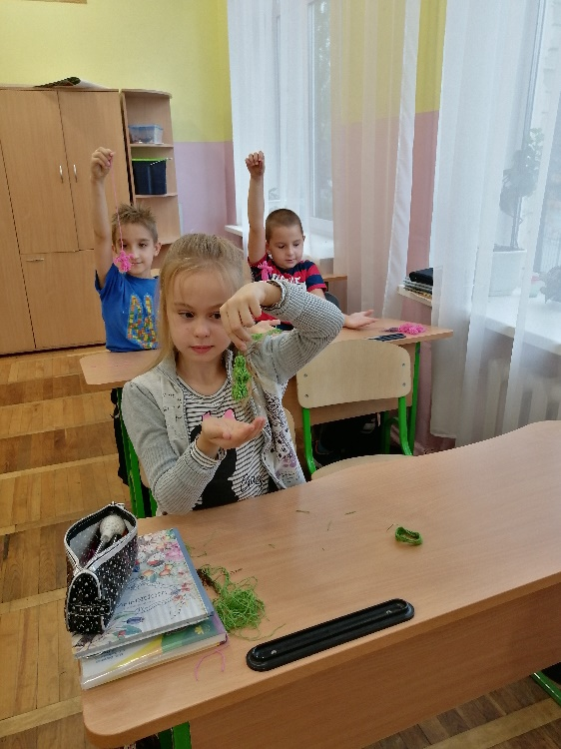
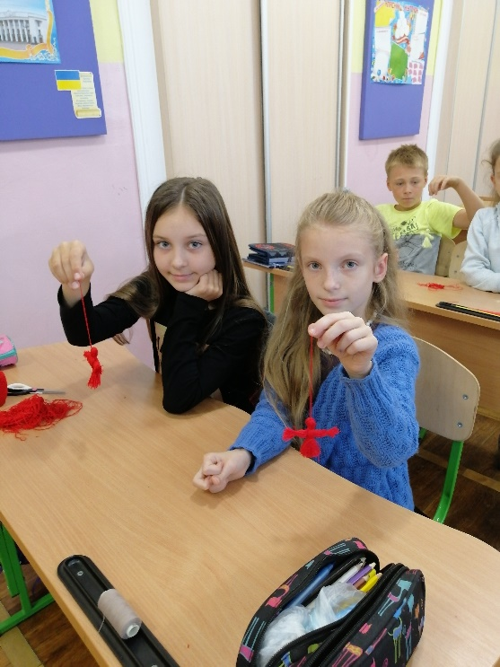

V. ПІДСУМКИ
Тепер кожен з вас має свою захисницю. Лялька-берегиня має стояти на видному місці.Ляльку в жодному разі не можна підвішувати за голову. Найкраще ставити її на підставку, так, щоб вона оглядала кімнату. В крайньому разі її можна почепити на стіну за спеціальну петельку ззаду на поясі.Коли ви вносите ляльку в дім і ставите її на призначене для неї місце, можна їй «розказати», для чого вона прийшла у вашдім. Не варто у присутності ляльки-берегині лаятися або з’ясовувати стосунки. І не варто ляльку, зроблену для вашого дому, передаровувати іншим людям. Разом з нею може піти ваша домашня гармонія ..
Тож до рук її візьміть
І до серця пригорніть.
Лялька пращурів забута-
Нам дорога у майбутнє!
Хай вона оберігає,
Душу й серце зігріває.
І на долю, й на добро
Щоб усе у вас було!
V.РЕФЛЕКСІЯ
- Чи сподобалось вам створювати цю ляльку- мотанку ?
- Діти, а з якою метою ми сьогодні знайомилися з лялькою-мотанкою?
- Чи бажали б ви запропонувати навчити своїх друзів чи родичів робити ляльку?
- Добре. Мені дуже приємно було навчати вас.
А зараз давайте промовимо :«Ми молодці!

Джерело
https://www.schoollife.org.ua/180-2018/
https://subject.com.ua/lesson/work/4klas_1/20.html
http://lebedyn-school5.narod.ru/predmet/shiyan/6.pdf
https://infourok.ru/vihovna-godina-z-temi-lyalkamotanka-bereginya-rodu-klas-1705282.html

